인적 분석(People/HR Analytics) 구현의 주요 과제는 무엇인가?
Chungil Chae
Fri, 21 November 2025
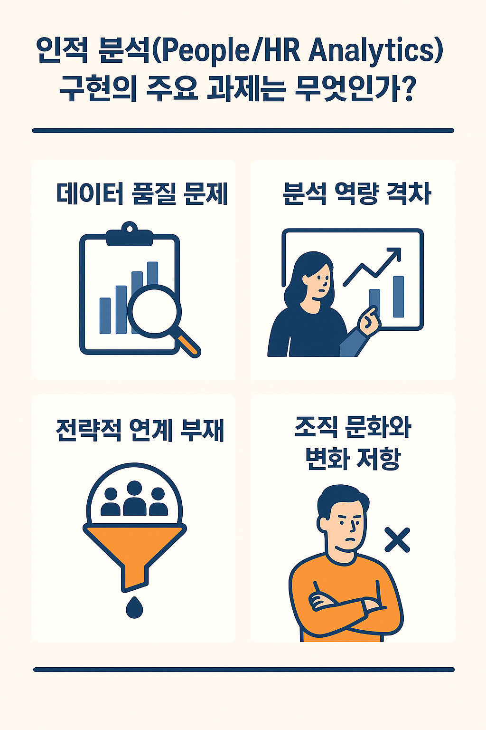

인적 분석(People/HR Analytics) 구현의 주요 과제는 무엇인가?
People/HR 애널리틱스는 조직의 인적 자원 관리를 데이터 기반 의사결정으로 전환할 수 있는 강력한 도구로 인식되고 있다. 조직들은 애널리틱스의 전략적 가치를 인정하고 있으며, 71%의 기업이 인적 분석을 최우선 과제로 인식하고 있다[1]. 그러나 이러한 인식과 실제 구현 사이에는 상당한 간극이 존재한다. 성과 동인에 대한 우수한 이해를 가진 조직은 9%에 불과하며, 활용 가능한 고품질 데이터를 보유한 조직은 8%에 그친다[1]. 이는 조직들이 애널리틱스 구현에서 조직적, 기술적, 인적 차원의 다각적인 과제에 직면하고 있음을 시사한다. HR 애널리틱스 구현의 가장 두드러진 특징은 도전 과제의 다차원성이다. Minbaeva[2]는 인적 자본 분석을 “세 가지 미시적 범주(개인, 프로세스, 구조)에 기반을 두고 세 가지 차원(데이터 품질, 분석 역량, 전략적 실행 능력)으로 구성된 조직 역량”으로 정의한다. 이 프레임워크는 세 차원 모두에 동시적 도전 과제가 존재하며, 이들이 상호 연결되어 있음을 보여준다. 문헌은 일관되게 기술적 배포보다 실행이 더 복잡하다고 지적한다. Fernandez와 Gallardo-Gallardo[3]는 “일반적으로 덜 발전된 형태의 HR 애널리틱스가 나타나며, 이는 조직이 적절한 HR 애널리틱스를 성공적으로 구현하기 위해 극복해야 할 장벽 때문”이라고 결론짓는다. 즉, 많은 조직이 소프트웨어와 데이터 인프라를 구축할 수 있지만, 이를 실제 비즈니스 가치로 전환하는 데 어려움을 겪고 있다. 이는 단순히 기술적 시스템을 도입하는 것만으로는 충분하지 않으며, 조직 전반의 역량 구축이 필요함을 의미한다. 본 글은 문헌 종합을 통해 HR 애널리틱스 구현의 주요 장벽을 체계적으로 분석한다. 구체적으로 데이터 품질 문제, 분석 역량 격차, 전략적 연계 부재, 조직 문화와 변화 저항이라는 네 가지 핵심 과제를 중심으로 논의를 전개하며, 이러한 과제들이 조직의 전략적 인적 분석 역량 발전을 어떻게 제약하는지 고찰한다.

데이터 품질 및 활용성 과제
데이터 품질은 인적 분석 구현의 근본적 장애물로 부각된다. Fernandez와 Gallardo-Gallardo[3]는 조직이 두 가지 차원에서 어려움을 겪는다고 지적한다. 첫째는 측정의 문제(“인력에 대해 무엇을 측정해야 하는가?”)이며, 둘째는 분석적 적용(“비즈니스 성공에 핵심적이라고 판단되는 지표를 어떻게 관리하고 개선할 것인가?”)이다. Karmanska[1]는 딜로이트 설문조사 결과를 인용하며, “활용 가능한 데이터”를 보유한 조직이 8%에 불과하다고 보고한다. 이는 광범위한 데이터 품질 문제를 시사한다. 저자들은 데이터가 단순히 존재하는 것을 넘어 비즈니스 문제에 활용 가능하고 관련성이 있어야 한다고 강조한다. 적절한 데이터 인프라와 거버넌스 없이는 조직이 인력 관련 의사결정을 뒷받침할 신뢰할 수 있는 통찰을 도출하기 어렵다.

분석 역량의 격차
조직 내 분석 역량 개발은 또 다른 중대한 과제다. Herden[4]은 사용자가 “오류를 피하고, 분석의 배경 작업과 함의를 이해하며, 해결해야 할 비즈니스 문제에 대한 더 풍부한 아이디어를 창출하기 위해 분석에 대한 특정 지식이 필요하다”고 지적한다. 그러나 실무에서는 이러한 수준의 역량이 종종 부족하다. 이 문제는 세 가지 수준에서 나타난다. 개인 수준에서는 분석 문해력 부족이 핵심 과제로, 단순히 데이터 과학자를 고용하는 것으로는 해결되지 않는다. 프로세스 수준에서는 셀프 서비스 분석을 통한 민주화와 분석적 엄밀성 유지 사이에 긴장 관계가 존재한다. Herden[4]은 “셀프 서비스 분석 이니셔티브가 직원들의 분석 문해력 개발을 요구하지만, 이러한 민주화 접근법은 그 개발을 위해 선행적인 분석 이니셔티브가 필요하다”고 지적하며, 닭과 달걀의 딜레마를 제시한다. 구조 수준에서는 분석 역량이 전문 팀에만 국한되지 않고 조직 전반에 걸쳐 개발되어야 한다는 과제가 있다.

전략적 연계의 부재
전략적 연계는 성공적 실행을 위한 기초적이면서도 빈번히 누락되는 전제조건이다. Fernandez와 Gallardo-Gallardo[3]는 다음과 같이 강조한다:
“HR 애널리틱스는 본질적으로 전략적이며 인사 부서 사일로(silo)를 넘어설 필요가 있다. 그러나 이는 우리가 이미 그 단계에 도달했음을 의미하지는 않는다.”
문헌은 전략적 통합과 관련된 구체적 장벽을 확인한다. 첫째, HR 전문가의 조직 전략에 대한 인식이 도입에 상당한 영향을 미친다. 조직의 HR 전략에 부정적 인식을 가진 HR 전문가는 실무에서 인적 데이터를 활용할 가능성이 현저히 낮으며, 반대로 HR 전략과 비즈니스 전략의 통합을 인식하는 HR 전문가들은 인적 데이터를 활용할 가능성이 높다[3]. 둘째, 사전 정의된 비즈니스 문제나 목표의 부재가 심각한 장애가 된다. Herden[4]은 이것이 “자원 낭비를 초래하고, 데이터 기반 개선보다는 애널리틱스에 대한 회의론을 조성한다”고 강조한다. 비즈니스 목표와의 명확한 연계가 없으면 애널리틱스 이니셔티브는 목적과 조직적 헌신을 상실한다. 셋째, 지원 구조의 부족이 문제다. Herden[4]은 “지원 구조란 데이터 공유를 위한 조직 구조, 분석의 체계적 프로세스, 분석 인프라, 그리고 분석과 비즈니스 목표의 연계성을 의미한다”고 설명한다. 조직은 데이터 거버넌스 프레임워크, 표준화된 프로세스, 기술 시스템 등 분석 이니셔티브를 지원하기 위한 기초 인프라가 종종 부족하다.

조직 문화와 변화 저항
문헌 분석에서 가장 역설적인 발견은 인적 자원 관리를 위한 애널리틱스를 구현하는 데 있어 가장 큰 장애물이 바로 인적 요소라는 점이다. 데이터 시스템과 기술 인프라를 넘어, 조직 문화와 사고방식이 중대한 장벽으로 부상한다. Herden[4]은 “협력 의지, 변화 수용, 전체적 사고, 고객 중심 사고방식”을 중요하지만 종종 결여된 조직적 요인으로 지목한다. 저자는 “인터뷰 대상자들이 모든 요소가 조직에 존재할 수 없다는 점을 인지했다”고 언급하며, 문화적 저항이 많은 조직에 만연함을 시사한다. 이러한 문화적 장벽은 선언된 우선순위와 실제 실행 간 괴리로 나타난다. Karmanska[1]는 “71%의 기업이 인적 분석을 조직 내 최우선 과제로 인식했음에도, 조직 내 이 트렌드 도입 진전은 더뎠다”고 보고한다. 조직들은 애널리틱스의 가치를 인정하지만, 데이터 기반 의사결정을 조직 문화에 내재화하는 데 어려움을 겪고 있다. 기술적 해결책만으로는 불충분하며, 조직이 데이터 기반 의사결정을 수용하는 문화를 구축해야 한다.
이 글에서 HR 애널리틱스 구현이 기술적 도전을 넘어 조직적 변혁을 요구하는 복합적 과제임을 확인했다. 세 가지 핵심 주제가 확인되었으며 다음과 같다: 첫째, 성공적인 구현은 도구 배포가 아닌 조직 역량 구축을 의미하며, 개인-프로세스-구조의 세 차원이 동시에 다뤄져야 한다. 둘째, 데이터 품질, 분석 역량, 전략적 연계, 조직 문화의 네 가지 과제가 상호 연결되어 있어 통합적 접근이 필요하다. 셋째, 인적 요소가 가장 중요하면서도 가장 어려운 도전으로, 기술과 문화를 동시에 변화시켜야 한다. 이론적으로 본 연구는 HR 애널리틱스 구현 장벽의 다차원적 특성을 체계화했으며, 기술 중심 관점의 한계를 드러냈다. 실무적으로는 조직이 명확한 비즈니스 문제에서 시작하고, 전략적 정렬을 확보하며, 데이터 거버넌스와 역량 개발에 동시에 투자해야 함을 시사한다. 그러나 현재 문헌은 “무엇이 문제인가”를 잘 설명하지만 “어떻게 해결할 것인가”에 대한 답은 제한적이다. 향후 연구는 성공 사례의 실증적 분석, 조직 유형별 맞춤형 구현 전략, 시간에 따른 장벽의 진화 양상, 그리고 변화 관리의 구체적 방법론 개발에 초점을 맞춰야 할 것이다. 결국 HR 애널리틱스의 성공은 기술 그 자체가 아니라, 기술을 효과적으로 활용할 수 있는 조직의 능력에 달려 있다.

참고문헌
- Anna Karmańska (2020). The benefits of HR analytics
- Minbaeva, D. B. (2017). Human capital analytics: Why aren’t we there?
- Vicenc Fernandez; Eva Gallardo-Gallardo (2020). Tackling the HR digitalization challenge: key factors and - barriers to HR analytics adoption
- T. Herden (2019). Explaining the competitive advantage generated from Analytics with the knowledge-based view: the example of Logistics and Supply Chain Management

